ANEXA nr. 5E: Conținutul-cadru al memoriului de prezentare
(- ANEXA nr. 5.E la procedură)

Denumirea proiectului:

„5. Consolidare pod pe DN 7 km 397+806 la Mintia, jud. Hunedoara”
II. Titular:

- numele: COMPANIA NAȚIONALĂ DE ADMINISTRARE A INFRASTRUCTURII RUTIERE S.A.
- adresa poștală: B-DUL DINICU GOLESCU, NR. 38, SECTOR 1, BUCUREȘTI
- numărul de telefon, de fax și adresa de e-mail, adresa paginii de internet: telefon: 0233.293402 / fax: 0233.293402
- numele persoanelor de contact: Director general Cristian Pistol
- reprezentant legal: Director general Cristian Pistol
- responsabil pentru protecția mediului: Director general Cristian Pistol

III. Descrierea caracteristicilor fizice ale întregului proiect:

- Rezumat al proiectului;

Scopul proiectului și a lucrării îl reprezintă întocmirea unui proiect de remediere a defecțiunilor unui pod pe DN 7 km 397+806 la Mintia, jud. Hunedoara.
In postura de stat membru al UE, politica națională de dezvoltare a României se va racorda la politicile, obiectivele, principiile și reglementările europene în domeniu, în vederea asigurării dezvoltării socio-economice și reducerii cât mai rapide a disparițiilor fată de Uniunea Europeană.
Proiectul propus a fost dezvoltat în contextul la politicile și strategiile elaborate la nivelul european, național și nu în ultimul rând sectorial și local.
Obiectivul general al proiectului îl constituie reprezintă efectuarea lucrărilor de reparații asupra unui pod pe DN 7 km 397+806 la Mintia, jud. Hunedoara, care să asigure circulația în condiții de siguranță și confort.
Amplasamentul studiat se află pe proprietatea UAT Vetel, situat în județul Hunedoara. Scopul proiectului și a lucrării îl reprezintă efectuarea lucrărilor de reparații asupra podului pe DN 7 km 397+806 la Mintia, jud. Hunedoara.
Reparațiile podului va aduce următoarele beneficii:
- va avea un impact semnificativ asupra creșterii competitivității economice;
- va asigura accesul la locul de munca în condiții de siguranță;
- va permite dezvoltarea economiei în zonă.
Toate demersurile au ca scop:
- crearea condițiilor pentru creșterea investițiilor;
- promovarea transportului viabil;
- scăderea poluării aerului (considerat pozitiv din punct de vedere al afectării mediului)
- facilitarea schimbării modului și condițiilor de transport către unul mai puțin poluant, cu un impact pozitiv asupra mediului și al sănătății populației;
- creșterea siguranței circulației;
- impact pozitiv asupra mediului și al sănătății populației.
Conform vizitei în teren, s-au constatat următoarele:
Elementele principale de rezistenta a suprastructurii sunt șase grinzi prefabricate si prezinta defecte precum:
- Imperfecțiuni geometrice a betonului la grinzile prefabricate si antretoaze;
- Infiltrații la intradosul suprastructurii;
- Culoare neuniforma, pete negre, impurități, aspect prăfuit, armatura vizibila si ruginita, carbonatări;

Defecte și degradări constatate la elementele de rezistenta care susțin calea
- Beton degradat la console de trotuar;
- Infiltrații la intradosul consolelor de trotuar, eflorescente, pete de rugina;

Defecte și degradări constatate la nivelul infrastructurilor
La nivelul infrastructurilor au fost constatate următoarele defecte și degradări ;
- Imperfecțiuni geometrice la fetele văzute a infrastructurilor;
- Suprafața betoanelor prezinta distrugeri pe suprafețe mari;
- Elevațiile culeelor si pilelor au betoane segregate, agregate neînglobate in pasta de ciment, culoare neuniforma, pete negre, impurități, aspect prăfuit si infiltrații;
- Beton cu aspect friabil;
- Exfolieri locale ale betonului la stâlpii si riglele pilelor;
- Banchete de rezemare cu depuneri;
- Aparatele de reazem sunt neîntreținute, cuzineții prezinta degradări locale; Aparatele de reazem sunt metalice cele fixe de tip tangențial iar cele mobile cu rulouri;

Defecte și degradări constatate la nivelul rampelor de acces
La nivelul rampelor de acces s-au constatat următoarele defecte și degradări :
- Acostamentele rampelor in apropierea pasajului nu sunt amenajate;
- Pereul sfertului de con este parțial degradat si invadat de vegetație;
- Casiurile sunt necurățate si nu preiau integral apele de pe rampe;
- Vegetație abundenta pe rampe, resturi din construcții, acces dificil la scări.

Defecte și degradări constatate la nivelul căii
In conformitate cu Normele Tehnice privind proiectarea, construirea si modernizarea drumurilor Ordinul nr.45 din 27 ianuarie 1998 al Ministerului Transporturilor, drumul național DN 7, Orăștie-Deva face parte din categoria funcțională "Drumuri Naționale Europene", clasa tehnica III, cu doua benzi de circulație, deschis traficului internațional.
Din punct de vedere al gabaritului, podul nu corespunde normelor in vigoare STAS 2924-91 "Poduri de Sosea. Gabarite", care prevede la paragraful 4.5 "Gabarite pentru poduri amplasate pe drumuri naționale la trecerea acestora prin localități, subparagraful 4.5.1.
Elementele de gabarite pentru podurile cu calea sus sunt conform figurii 30, iar dimensiunile acestora sunt conform tabelului 30, pentru un drum cu doua benzi de circulație, un pod are următoarele elemente de gabarit:
• latimea parții carosabile: c = 7,00 m;
• latimea suplimentara datorita efectului optic de îngustare: Eo = 0,40 m;
• latimea minima necesara pentru amplasarea parapetelor (glisierelor) de siguranță: Sr=0,50m;
• latimea trotuarului: T = min 1,50 m;
• latimea podului: Lp = min 10,80 m;
Latimea totala a podului va fi Lt=11.30:
Latimea totala a podului existent in exploatare este de 10.60 m
La nivelul căii pe pod au fost constatate următoarele defecte și degradări :
- Din punct de vedere al gabaritului (carosabil si trotuare) podul nu corespunde normelor tehnice actuale.
- Îmbrăcămintea rutiera din beton asfaltic prezinta denivelări
- Bordurile înalte din beton prezinta degradări si nu acoperă întreaga lungime a podului;
- Parapetul pietonal are neregularități geometrice, rugina, zaberelute lipsa, nu acoperă întreaga deschidere;
- Infiltrațiile de la intrados denota degradarea locala a hidroizolației;
- Din lipsa de întreținere, pe pod sunt numeroase depuneri in zona trotuarelor;
- Rosturi de dilatație distruse, beton degradat pe zona rosturilor de dilatație;
- Guri de scurgere parțial blocate si fără tuburi prelungitoare;

Identificarea utilităților din zona podului
La data deplasării s-au identificat ca utilități:
Nr crt. | Utilități | Proprietar utilități: | Observații:
1 | 1 linii CF neelectrificate | Compania Națională de Căi Ferate CFR SA | In exploatare
2 | Conducta de apa izolata termic D800

Urmare a recomandărilor din expertiza tehnica de a realiza un pod nou se analizează 2 soluții tehnice, respectiv:
1. Scenariu 1: Reabilitarea podului cu păstrarea clasei E de încărcare – durata de exploatare 25-30 ani
2. Scenariu 2: Sporirea capacitații portante a podului pentru preluarea încărcărilor din trafic prevăzute in normele Eurocod 1 si 2 - durata de exploatare 30-35 ani.
Necesitatea lucrărilor propuse în prezentul proiect este în primul rând argumentată de starea fizică a podului, raportată la condițiile generale de circulație auto și pietonale actuale și de perspectivă precum și de diagnoza de viabilitate.
Proiectul are ca obiect principal îmbunătățirea infrastructurii de transport local pe traseul propuse, facilitând astfel mobilitatea populației și a bunurilor.

- justificarea necesității proiectului;

Prin lucrările de reparații se vor aduce o serie de beneficii:
• îmbunătățirea infrastructurii urbane;
• creșterea gradului de confort social;
• îmbunătățirea condițiilor de acces la zonele de interes public;
• facilitarea accesului poliției, pompierilor și salvărilor;
• îmbunătățirea gradului de protecție a mediului înconjurător;
• reducerea nivelului poluării în zonă;
• îmbunătățirea utilizării spațiului disponibil de către locuitori;
• îmbunătățirea calității vieții;
• creșterea valorii zonei.
Lucrările de reparații asupra podului vor avea un impact deosebit de favorabil întrucât se vor realiza o serie întreaga de avantaje, precum:
- economisirea de energie și timp;
- creșterea eficientei activităților economice;
- sporirea considerabilă a capacității de circulație;
- realizarea unui confort sporit pentru participanții la trafic;
- sporirea siguranței circulației auto și pietonale;
- reducerea semnificativa a poluării mediului prin reducerea noxelor și a zgomotului;
- sporirea vitezei de parcurs și implicit a timpului afectat transportului de mărfuri și de călători;
- condițiile de rulare corespunzătoare reduc uzura mijloacelor de transport și degradarea prematură a acestora.
Prioritățile care au dus la necesitatea reabilitării podului sunt:
- de a continua reabilitarea și îmbunătățirea rețelei pentru următoarele perioade;
- de a furniza capacitate suplimentară;
- in general, de a îmbunătăți siguranța rutieră și pietonală, prin dezvoltarea și îmbunătățirea întreținerii.
Obiectivul general este:
- de a sprijini creșterea economică;
- de a îmbunătăți viața și condițiile de mediu ale cetățenilor;
- de a reduce congestionările și de a îmbunătăți traficul;
- de a îmbunătăți siguranța circulației.

- valoarea investiției;

TOTAL GENERAL | 15,346,591.58 | 2,890,043.26 | 18,236,634.84
C+M | 13,510,610.00 | 2,358,015,90 | 14,768,625.90

- perioada de implementare propusă;

De la obținerea Certificatului de Urbanism până la recepția finală.

- planșe reprezentând limitele amplasamentului proiectului, inclusiv orice suprafață de teren solicitată pentru a fi folosită temporar (planuri de situație și amplasamente);

Se vor anexa prezentei.

- o descriere a caracteristicilor fizice ale întregului proiect, formele fizice ale proiectului (planuri, clădiri, alte structuri, materiale de construcție și altele).

Scenariu 1: Reabilitarea podului cu păstrarea clasei E de încărcare – durata de exploatare 25-30 ani
Executarea lucrărilor de reparații/consolidare se va face cu circulația deviată pe jumătate din lățimea podului, cu condițiile impuse de “Normele metodologice privind condițiile de închidere a circulației și de instituire a restricțiilor de circulație, în vederea executării de lucrări în zona drumului public și/sau pentru protejarea drumului”, aprobate de M.T. și M.I. cu ordinul nr.1112/411 din anul 2000.
La realizarea lucrărilor de reparație/consolidare se vor respecta prevederile “Normativului pentru execuția plăcilor de suprabetonare a podurilor sub trafic”, indicativ AND 578-2002.
LUCRARI NECESARE:
- Se va executa in prima faza firul de la interiorul curbei;
- Daca la data execuției calea pe pod prezint de la exterior prezinta denivelări se va turna un strat nou de covor asfaltic
- Se montează parapete de dirijare si se dirijează traficul pe un singur sens;
- Decaparea stratelor caii, demontarea elementelor prefabricate de trotuar, demolarea tuturor betoanelor pana la structura de rezistenta. Demolarea se va face cu păstrarea armaturilor existente, recomandam hidrodemolare. La demolare nu se va folosi piconul.;
- Se vor inspecta cuzineții si aparatele de reazem. Daca la data execuției lucrărilor aceste elemente prezinta degradări importante se vor repara/înlocui;
- Executarea unei placi de suprabetonare peste grinzile existente cu asigurarea unei părți carosabile de 7.80 m, si doua trotuare cu latimea utile de 1.0m. Placa de suprabetonare va avea o grosime minima de 15.0 cm.
- Placa de suprabetonare se va continuiza pe zona pilelor unde se vor prevedea articulații cu rolul de a elimina nr de rosturi de dilatație. Se vor executa rosturi de fisurare in grinda de parapet;
- Modificarea zidului de garda in acest sens. Adaptarea zidurilor întoarse la noul gabarit al podului;
- Se vor inspecta betoanele de le elevațiile culeelor si pilelor. Se vor curata betoanele cu peria mecanica, se va îndepărta betonul degradat; Armaturile vizibile de vor curata, cele ce prezinta o reducere a secțiunii cu mai mult de 25% se decupează zona afectata si înlocuită;
- Elevațiile culeelor repara cu mortare speciale pe toata suprafața;
- Stâlpii se vor consolida cu fibra de carbon si protejat cu sistem multistrat din mortare speciale;
- Cu ajutorul unui vehicul special, inspector de poduri se vor inspecta, curata, repara cu mortare speciale, vopsi cu vopsele speciale grinzile si antretoazele;
- Adaptarea zidului de garda pentru montarea plăcilor de racordare, realizarea drenurilor din spatele culeelor existente;
- Sferturile de con existente demola pana la cota banchetei de rezemare , si se vor adapta la noul gabarit al podului; Se va
- Executarea hidroizolației, executarea protecției hidroizolației si a stratelor caii pe firul nou executata, montarea de parapete de protecție si dirijarea circulației pe calea de la interiorul curbii;
- Repoziționarea gurilor de scurgere in zona pilelor si prevederea de tuburi de evacuare montate pe elevațiile pilelor;
- Repoziționarea gurilor de scurgere in zona culeelor si execuția de casiuri pe sferturile de con existente;
- Executarea unui sistem de colectare si evacuare a apelor de la gurile de scurgere in canalul existent;
- Se vor monta dispozitive de rost de tip etanș;
- Prevederea de placi de racordare noi cu lungimea de 6.0 m;
- Montarea de parapete direcționale tip H4b pe pod si H4a pe 25 m adiacent podului si direcționale până la piciorul rampelor;
- Montarea de dispozitive de rost de tip etanș;
- Se vor monta parapete de protecție pe zona CF si parapete pietonale metalice zincate;
- Se vor completa si curata casiuri existente;
- Se vor completa scări existente, vor fi prevăzute mana curenta;
- Efectuarea de marcaje;
- Executarea acelorași lucrări pe firul celălalt;
- Se vor implementa toate recomandările din avizele CF;
- Se va curata de vegetație zona din jurul podului;
- Se vor proteja sau relocarea utilităților din zona podului afectate de lucrări.

Scenariu 2: Sporirea capacitații portante a podului pentru preluarea încărcărilor din trafic prevăzute in normele Eurocod 1 si 2 - durata de exploatare 30-35 ani(scenariu recomandat).
Se vor executa aceleași lucrări ca la Scenariul 1 cu diferența ca se va spori capacitatea portanta a grinzilor existente prin consolidarea cu fibra de carbon pentru a putea prelua încărcările de trafic prevăzute in normele de proiectare Eurocod 1 si Eurocod 2. De asemenea se va verifica si elementele infrastructurilor care daca este cazul se vor consolida.
Lucrări comune:
Parapetele direcționale H4b montat pe pod si H4a montat pe o lungime de 25.0 m adiacent podului, vor fi zincate, iar sistemul de protecție de zinc va avea o viabilitate de minim 20 de ani. Parapetul pietonal va fi metalic, zincat si se va realiza din profile metalice deschise.
Rampele podului vor fi realizate din materiale granulare, in zona de intervenție.
Conform SR 1848-7:2015 Semnalizare rutiere, Marcajele rutiere, marcajul rutier trebuie sa fie termoplastic sau bicomponent, rezonator la marginea părții carosabile, grosime 300 microni.
Dispozitivele de acoperire a rosturilor de dilatație vor fi agrementate pentru o viabilitate de 20 ani si se vor monta la același nivel atât pe cale cat si pe trotuare, iar sistemul de preluare si evacuare a apelor din zona acestora se va realiza cu 10 cm in prelungire, in afara grinzii de parapet.
Sistemul de protecție anticorozivă pentru elementele metalice ale suprastructurii podului va fi alcătuit din materiale anticorozive rezistente la mediul umed, toxic (eventuale scurgeri de carburanți) și la razele ultraviolete.
Toate suprafețele de beton ale suprastructurii și infrastructurii vor fi protejate cu vopseluri anticorozive și rezistente la razele ultraviolete, prezentând o viabilitate de minim 20 de ani.
In zona culeelor se va asigura preluarea apelor pluviale de pe dispozitivele de rost prin sisteme de colectare si evacuare.
Proiectarea lucrărilor a avut in vedere sporirea confortului si siguranței circulației rutiere.
Prin realizarea lucrărilor propuse in cadrul proiectului, toate amplasamentele propuse vor fi aduse într-o stare care sa corespunda cerințelor de calitate prevăzute in Legea 10/1995 si anume rezistenta si stabilitatea la acțiuni statice, dinamice si seismice, durabilitatea siguranței in exploatare, igiena, sănătatea oamenilor protecția si refacerea mediului.

V. Descrierea amplasării proiectului:
- distanța față de granițe pentru proiectele care cad sub incidența Convenției privind evaluarea impactului asupra mediului în context transfrontieră, adoptată la Espoo la 25 februarie 1991, ratificată prin Legea nr. 22/2001, cu completările ulterioare;
Proiectul nu cade sub incidența Convenției privind evaluarea impactului asupra mediului în context transfrontieră, adoptată la Espo la 25 februarie 1991, ratificată prin Legea nr 22/2001.
Pentru proiectul studiat, granița proximală este cea de vest, cu Ungaria, situată la peste 130 km în linie dreaptă.
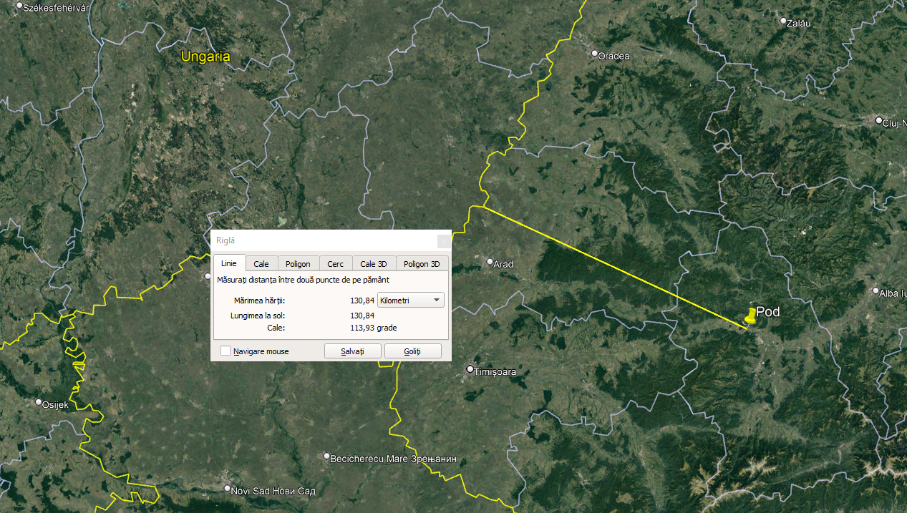
Distanța față de granița proximală a zonei proiectului studiat (granița de vest cu Ungaria)
- localizarea amplasamentului în raport cu patrimoniul cultural potrivit Listei monumentelor istorice, actualizată, aprobată prin Ordinul ministrului culturii și cultelor nr. 2.314/2004, cu modificările ulterioare, și Repertoriului arheologic național prevăzut de Ordonanța Guvernului nr. 43/2000 privind protecția patrimoniului arheologic și declararea unor situri arheologice ca zone de interes național, republicată, cu modificările și completările ulterioare;
Nu este cazul. - Podul aparține domeniului public. în zona unde se vor executa lucrările nu sunt monumente istorice și de arhitectură sau situri arheologice sau zone de interes public/național, de aceea nu este necesar a se lua măsuri deosebite de protecție a acestor factori.

- hărți, fotografii ale amplasamentului care pot oferi informații privind caracteristicile fizice ale mediului, atât naturale, cât și artificiale, și alte informații privind:

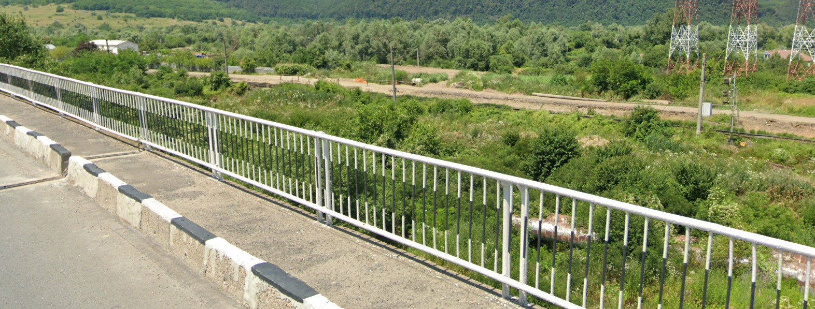

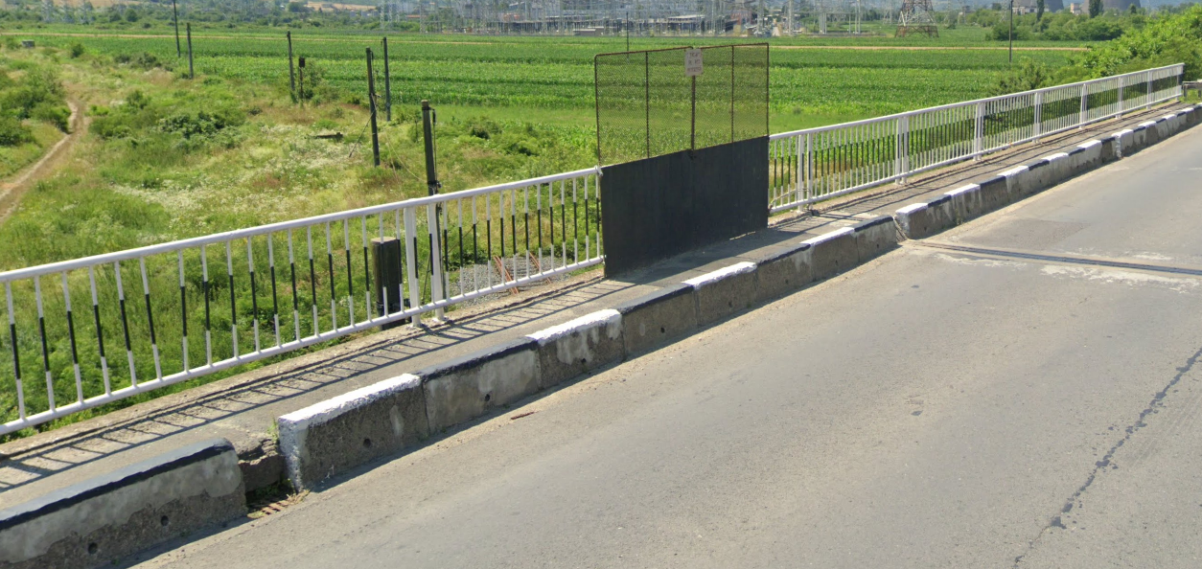

- folosințele actuale și planificate ale terenului atât pe amplasament, cât și pe zone adiacente acestuia;
Folosința actuală a imobilului este în domeniul public al statului român, administrat de CNAIR, conform Certificatului de Urbanism nr. 17/18.01.2022, regăsit în Inventarul Domeniului Public al Statului că Drum Național, DN 7 (E 68) și pod peste CF.

- politici de zonare și de folosire a terenului;
Se folosesc drumurile intravilane existente.

-- arealele sensibile;
Nu este cazul.

- coordonatele geografice ale amplasamentului proiectului, care vor fi prezentate sub formă de vector în format digital cu referință geografică, în sistem de proiecție națională Stereo 1970;
Coordonatele STEREO 70 ale amplasamentului se vor anexa prezentei documentații în format digital.
- detalii privind orice variantă de amplasament care a fost luată în considerare.
Nu este cazul.

VI. Descrierea tuturor efectelor semnificative posibile asupra mediului ale proiectului, în limita informațiilor disponibile:
(A)Surse de poluanți și instalații pentru reținerea, evacuarea și dispersia poluanților în mediu:
a)protecția calității apelor:
Pe perioada execuției reabilitării podului și a tuturor lucrărilor aferente acestora se vor folosi cantități însemnate de apă preluate în cisterne auto din râurile din zonă. Doar în cazul în care această apă nu îndeplinește parametrii de calitate (de ex. ape acide), se va aduce cu auto-cisterna apă de la rețeaua de alimentare din zonă.
Această apă va fi folosită la prepararea amestecurilor și la compactarea straturilor din materiale granulare. Apa ce va fi folosită la compactarea acestor materiale fie se va evapora, fie va intra în consistența materialului, iar unele cantități se vor scurge pe marginea rampelor de acces, dar aceasta va fi convențional curata și nu va polua, prin infiltrarea sa, pânza freatică sau apele de suprafață.
Apele de suprafață sau subterane ar putea fi poluate de scurgerile accidentale de produse petroliere din rezervoarele camioanelor sau a utilajelor terasiere ce vor fi folosite la execuția rampelor de acces. În acest sens, echipele de lucru vor avea în dotare truse de intervenție rapidă ce conțin materiale tip spillsorb și care, împrăștiate repede peste petele de ulei sau benzină reduc considerabil riscul poluării apelor de suprafață sau subterane.
b)protecția aerului:
Principalele surse de poluare a aerului sunt pulberile sedimentabile și praful rezultate din activitățile de construcții (demolări, decopertări și lucrări de terasamente) cât și din activitățile de transport a deșeurilor nerecuperabile.
Pentru a evita degajarea prafului în cursul realizării acestor lucrări, se va stropi cu jet de apă sub presiune praful degajat în timpul lucrărilor de terasamente și construcție.
Pentru combaterea prafului, a depunerilor atmosferice și a particulelor de cauciuc, rezultate din uzura pneurilor și a noxelor rezultate din funcționarea motoarelor se va stropi suprafața carosabilă cu o emulsie de bitum diluat cu apă în proporție de 1/10 , 0,3 l/m².
Reducerea gradului de poluare din noxele degajate de autovehicule, se realizează prin asigurarea fluenței circulației, astfel încât noxele să nu depășească: 0,5% CO₂; 1,0 CH₄ și 0,3% CO. De asemenea, la lucrările de terasamente și construcție se va încerca utilizarea numai de autocamioane și utilaje terasiere noi, dotate cu motoare ce îndeplinesc normele de protecție a atmosferei aflate în vigoare (Euro III).
De asemenea, pentru reducerea poluării atmosferice cu substanțe provenite din deșeurile de construcție prăfoase, autocamioanele care vor transporta deșeuri de șantier vor fi acoperite cu prelată de protecție.
c)protecția împotriva zgomotului și vibrațiilor:
Sursele de zgomot și vibrații în perioada execuției sunt cele provenite de la instalații, utilaje, scule și unelte utilizate în construcții. Pe perioada lucrărilor de construcție se prevede asigurarea atenuării zgomotelor și vibrațiilor exterioare SR EN ISO 717-1:2000/A1:2007. De aceea, în contractul cu executantul se va prevedea executarea majorității lucrărilor pe timpul zilei.
De asemenea, prin refacerea cadrului ambiental prin menținerea perdelei naturale de arbori, se va asigura protecția împotriva zgomotului, vibrațiilor și a pulberilor sedimentabile rezultate din trafic.

d)protecția împotriva radiațiilor:
Nu este cazul.
e)protecția solului și a subsolului:
Sursele de poluare a solului, în perioada lucrărilor de execuție le reprezintă depozitarea necorespunzătoare a deșeurilor solide provenite din activitatea de șantier (demolări, decopertări și lucrări de terasamente), cât și scurgerile de uleiuri și carburanți de la utilaje și mijloace auto, ce se infiltrează și în sol și subsol.
Deșeurile solide provenite din activitatea de construcții se vor depozita pe platforma punctului gospodăresc, ce deservește șantierul. Acesta va fi dotat cu platforme de depozitare a materialelor granulare dar și a pământului ce rezultă din excavări.
Autocamioanele vor fi curățite înainte de ieșirea din zonele de încărcare/descărcare. Șantierul va fi curățat la sfârșitul fiecărei zilei de lucru.
Pentru eliminarea poluării accidentale a solului și subsolului cu uleiuri și carburanți, executantul lucrărilor va trebui să dețină un parc auto cu revizia tehnică la zi.
Întreținerea utilajelor și vehiculelor folosite în activitatea de construcție și întreținerea drumurilor se efectuează doar în locuri special amenajate, pentru a se evita contaminarea mediului.
f)protecția ecosistemelor terestre și acvatice:
Lucrările prevăzute nu au impact asupra ecosistemelor terestre și acvatice.
g)protecția așezărilor umane și a altor obiective de interes public:
Se va analiza efectul proiectului în privința creării de noi locuri de muncă, atât în perioada de execuție cât și ulterior în exploatare – întreținere.
Pe baza datelor statistice se va prezenta evoluția demografică a zonei și perspectivele pentru următorii ani. Cunoașterea densității populației totale (loc/km2) permite evaluarea ulterioară a efectelor sociale și economice produse de lucrarea propusă. Este indicat ca structura populației să fie prezentată pe clase de vârstă și sex.
De la autoritățile abilitate se vor obține informații privind starea de sănătate a populației, mai ales în ceea ce privește bolile profesionale și cele cauzate de poluare.
Proiectul va fi analizat și prezentat și din punct de vedere al riscurilor ce le prezintă pentru sănătatea comunităților aflate atât în imediata apropiere cât și la distanță de drum, pe timp scurt sau o perioadă mai lungă, fie direct sau indirect. Acest aspect este corelat cu emisiile ce influențează calitatea aerului sau a apei în detrimentul sănătății umane, atât în mod direct cât și indirect, prin lanțul alimentar. De asemenea, se va evalua impactul asupra sănătății din cauza scurgerilor eventualei contaminări a terenurilor, a degajărilor de praf etc., a zgomotelor și vibrațiilor rezultate din circulația vehiculelor.
Lucrările propuse aparțin domeniului public.
In zona unde se vor executa lucrările nu sunt monumente istorice și de arhitectură sau situri arheologice sau zone de interes public/național, de aceea nu este necesar a se lua măsuri deosebite de protecție a acestor factori.

h)prevenirea și gestionarea deșeurilor generate pe amplasament în timpul realizării proiectului/în timpul exploatării, inclusiv eliminarea:
Deșeurile ce vor apărea cu ocazia desfășurării lucrărilor de construcție, se clasifica în următoarele tipuri – funcție de etapele de implementare a proiectului:
- În faza de construcție
  - Deșeuri menajere
    - Provenite de la personalul care lucrează;
  - Deșeuri tehnologice
    - Provenite de la lucrările de construcție;

- În faza de operare
  - În aceasta faza nu se vor genera deșeuri în cantități semnificative. Deșeurile generate în zona vor fi colectate în coșuri de gunoi
- Deșeuri menajere rezultate din activitatea de organizare de șantier
Aceste deșeuri sunt generate de personalul care va efectua lucrările de construcție efective prevăzute prin proiect. Deșeurile menajere generate sunt clasificate, conform HG 856/2002 privind evidența gestiunii deșeurilor și pentru aprobarea listei cuprinzând deșeurile, inclusiv cele nepericuloase, cu modificările și completările ulterioare, în:
- Grupa 20- deșeuri municipale și asimilabile din comerț, industrie, instituții, inclusiv fracțiuni colectate separat:
  - 20 01 01 hârtie și carton;
  - 20 01 08 deșeuri biodegradabile;
  - 20 01 11 textile (lavete, cârpe, etc.)
  - 20 01 39 materiale plastice;
Se va prevedea încheierea unui contract cu o societate autorizata, fiind stabilit astfel ritmul de eliminare dar și alte obligații specifice pentru beneficiar. Acest lucru va cădea în seama antreprenorului. Se va menține evidenta acestor deșeuri în baza H.G. nr. 856/2002 și respectiv a H.G. nr. 621/2005 pentru gestionarea ambalajelor și a deșeurilor de ambalaje.

- Deșeuri tehnologice rezultate din organizarea de șantier
Deșeurile rezultate în urma realizării proiectului se încadrează conform HG 856/2002 în următoarele categorii:
  - deșeuri din demolări - sub forma de moloz, materiale de construcție: cod deșeu- 17 01 07
  - deșeuri metalice din demolări - cod deșeu 170405 și 170407
  - deșeuri din pământ excavat - cod deșeu 17 09 04

Cod deșeu | Tip deșeu | Cantitatea estimata | Cine/ce a generat deșeul | Mod de colectare/  evacuare | Observații
20 03 01  20 01 01 | Menajer sau asimilabil (inclusiv resturi de la prepararea hranei) | Lunar  19x0,6x30═342kg | Personalul angajat | Colectarea în containere tip pubele, eliminarea la rampa de gunoi prin intermediul firmelor specializate pe baza de contract | Se vor păstra evidențe privind cantitățile eliminate în conformitate cu prevederile H.G. nr.349/2005 privind depozitarea deșeurilor, cu modificările și completările ulterioare.
20 01 01 | Deșeu de hârtie și carton | Lunar 2 kg | Activități de birou | Colectate și valorificate | Se vor păstra evidențe cu cantitățile valorificate în conformitate cu prevederile Legii nr. 211/2011 privind regimul deșeurilor cu modificările și completările ulterioare se face conform  HG 856/2002face conform  HG 856/2002
17 04 07 | Deșeuri metalice | Lunar 5 kg | Din activitățile curente de șantier | Colectate temporar în incinta șantierului, valorificat integral. | Se vor păstra evidențe cu cantitățile valorificate în conformitate cu prevederile Legii nr. 211/2011 privind regimul deșeurilor cu modificările și completările ulterioare
13 02 | Uleiuri uzate | Lunar 5l | Schimbul de ulei la utilaje și autovehicule | Vor fi colectate în recipiente închise, etichetate, depozitate într-o incinta închisa. Predate/valorificate către punctele de colectare. | Se vor tine evidențe cu cantitățile predate spre valorificare în conformitate cu prevederile HG nr. 235/2007 privind gestionarea uleiurilor uzate.  Se vor respecta prevederile HG nr. 235/2007 privind gestionarea uleiurilor uzate.
17 09 04  17 01 01  17 01 02  17 01 03  17 05 04 | Deșeuri din demolări, inclusiv pământ excavat din amplasamente (deșeuri din construcții) | Sunt estimate în listele de cantități pe tipuri de lucrări | Lucrări de demolare/dezafectare | Din punct de vedere al potențialului contaminat, aceste deșeuri nu ridica probleme deosebite. Colectarea se va face selectiv, deșeurile valorificabile vor fi puse la dispoziția beneficiarului. | Eliminarea lor se va face la depozite de deșeuri autorizate prin intermediul unor firme specializate
17 09 04 | Deșeuri de materiale de construcție | Nu se pot estima | Materiale necorespunzătoare din punct de vedere calitativ | Din punct de vedere al potențialului contaminat, aceste deșeuri nu ridica probleme deosebite. | Respectând normele și normativele în vigoare aceste deșeuri pot fi reduse substanțial.
17 02 01 | Deșeuri de lemn (altele decât traversele de lemn) | Nu se pot estima | Activități de curățare | Pot fi refolosite ca accesorii și elemente de sprijin în lucrările de construcții sau ca lemne de foc pentru populație. | Se vor valorifica integral
16 01 03 | Anvelope uzate | Lunar aproximativ  2buc. | Activități de întreținere a utilajelor și autovehiculelor | Vor fi depozitate în locuri special amenajate. | Se vor păstra evidente cu cantitățile predate în conformitate cu prevederile Legii nr. 211/2011 privind regimul deșeurilor cu modificările și completările ulterioare.  Se vor respecta prevederile HG nr. 170/2004 privind gestionarea anvelopelor uzate cu modificările și completările ulterioare

În perioada de operare, în urma curățării vehiculelor utilizate la întreținerea drumului de acces, în perioada de îngheț, pentru împrăștierea sării, pot rezulta reziduuri solide (amestec de nisip, sare și produse petroliere). Acestea vor fi gestionate corespunzător și predate către o unitate specializata.

i)gospodărirea substanțelor și preparatelor chimice periculoase:
In timpul executării lucrărilor transportul și manipularea carburanților, lubrifianților, a bitumului se va face cu respectarea normelor de protecție a muncii în vigoare.
Soluția tehnică proiectată nu prevede utilizarea sau manipularea de substanțe toxice periculoase pe parcursul execuției sau întreținerii ulterioare a drumurilor.

(B)Utilizarea resurselor naturale, în special a solului, a terenurilor, a apei și a biodiversității.
Aprovizionarea cu materiale naturale (balast, piatra sparta, nisip, etc) se va face de la cea mai apropiata balastiera din județul Constanta reglementata conform normelor și normativelor în vigoare.
Lucrările de terasamente se vor executa pe traseul rampelor de acces, inclusiv pe zonele adiacente limitrofe pentru rezolvarea sistematizării pe verticala.
Operația de săpătură se va executa cu buldozerul în straturi succesive pana la ajungerea cotei de fundare prevăzută în proiect, precum și manual în spatii limitate.
Pământul în exces rezultat din săpătură se va încărca în autobasculante și se va transporta în depozit, unde se va efectua o împrăștiere și nivelare.
Apa folosită la diferite procese tehnologice (curățarea suprafetelor, udarea suprafetelor s.a.) va fi apă curată conform SR EN 1008:2003 „Apă de preparare pentru beton”.
Elementele specifice de impact, enumerate pe scurt, sunt:
- ocuparea definitivă și/sau provizorie a unor terenuri;
- traficul rutier actual și de perspectivă medie are un grad mare de responsabilitate în ceea ce privește poluarea cu CO, CO₂, Pb, NO_{x}, hidrocarburi, praf, a aerului, soluții, a apelor, zgomot și vibrații;
- deficiențe de organizare, monitorizare rutieră, legislație insuficientă, trafic nedisciplinat;
- dezmembrarea coordonării unitare a politicii privind sectorul rutier, acceptarea „de facto” a mai multor centre de decizie, o susținere financiară cu sincope, conjuncturale
- resurse insuficiente privind politica fondului de mediu, către o educație eco-rutieră mai accentuată a proiectanților, constructorilor, administratorilor, dar și a utilizatorilor.
Reabilitarea podului va avea un impact pozitiv asupra mediului datorita reducerii emisiilor poluante (CO, CO₂, Pb, NO_{x}, hidrocarburi, praf) prin diminuarea timpului de tranzit și a consumului de carburant. De asemenea se va înregistra o reducere importanta a zgomotului și vibrațiilor produse de vehicule.
Impactul pozitiv asupra mediului este asigurat și de lucrările de colectare și evacuare a apelor pluviale, diminuându-se astfel fenomenele de eroziune a solului.

VII. Descrierea aspectelor de mediu susceptibile a fi afectate în mod semnificativ de proiect:
- impactul asupra populației, sănătății umane, biodiversității (acordând o atenție specială speciilor și habitatelor protejate), conservarea habitatelor naturale, a florei și a faunei sălbatice, terenurilor, solului, folosințelor, bunurilor materiale, calității și regimului cantitativ al apei, calității aerului, climei (de exemplu, natura și amploarea emisiilor de gaze cu efect de seră), zgomotelor și vibrațiilor, peisajului și mediului vizual, patrimoniului istoric și cultural și asupra interacțiunilor dintre aceste elemente. Natura impactului (adică impactul direct, indirect, secundar, cumulativ, pe termen scurt, mediu și lung, permanent și temporar, pozitiv și negativ);
Scopul unei analize a stării mediului și a evaluării impactului asupra stării inițiale a mediului, este acela de a servi la luarea deciziilor.
Prin evaluarea impactului asupra mediului (EIM) a proiectului pentru investiția „5. Consolidare pod pe DN 7 km 397+806 la Mintia, jud. Hunedoara” se oferă posibilitatea de a se lua în considerare aspectele de mediu, înainte de a fi luată decizia finală privind componentele proiectului de modernizare a drumurilor comunale.
Pentru a prevedea care va fi impactul trebuie să se cunoască asupra căror factori de mediu se va acționa sau care sunt factorii de mediu care vor fi afectați, atât pe perioada de execuție, cât și pe perioada de funcționare a obiectivului propus a fi realizat.
Analiza stării inițiale a mediului și evaluarea impactului asupra mediului se realizează în conformitate cu prevederile Directivei nr.97/11/EEC din 3 martie 1997 ce amendează Directiva nr.85/337/EEC precum și cu prevederile legislației românești.
Pe timpul execuției, impactul asupra componenților mediului se manifestă prin:
- Scoaterea temporară din circuitul economic a unor zone cu terenuri necesare șantierului de construcții, etc;
- Circulația intensă a echipamentului de construcții în zonele de lucru pentru transportul materialelor și a prefabricatelor, execuția terasamentelor, turnarea betonului, etc.
- Funcționarea stațiilor de beton, bazele echipamentului, diferite ateliere de menținere și de reparații, depozite pentru materiale și combustibili, tabere de șantier, etc;
- Suspendarea și devierea temporară a traficului de pe drumul modernizat;
- Creșterea poluării fonice, conținutul de particule în suspensie (praf) și noxe, erodarea și degradarea terenului, în general în zonele unde funcționează șantierele de construcții;
Impactul lucrărilor de modernizare pe perioada de execuție depinde în principal de mărimea lucrărilor de construcții și de modul în care acestea sunt conduse.
În timpul perioadei de funcționare poluarea mediului datorată circulației pe drum se reduce față de situația actuală.
Trebuie menționat faptul că, în general, lucrările de modernizare de drumuri schimbă favorabil impactul asupra mediului.
Riscul accidentelor și a poluării accidentale se reduce, datorită echipamentelor performante și a sistemelor de protecție și avertizare.
În principiu, studiul privind evaluarea impactului asupra mediului tratează următoarele aspecte:
- soluții de integrare cât mai firească în planurile de dezvoltare locale, regionale și naționale, colaborând în acest sens cu Consiliul Județean, Primăria locală, Agenția de Dezvoltare Regională, Inspectoratul de Protecția Mediului;
- propunerea de soluții pentru ca impactul economic și cel social, inclusiv cel asupra stării de sănătate a factorului uman să fie pozitiv;
- definirea stării inițiale a mediului prin analize pe teren, prelevări de probe și efectuarea cercetărilor de laborator privind aerul, solul, apa, ecosistemele (flora, fauna), terenurile agricole etc.;
- analiza legislației specifice privind declararea monumentelor naturii și siturilor arheologice, identificarea acestora pe teren; propuneri și soluții pentru prezervarea acestor zone;
- evaluarea impactului asupra factorilor de mediu, climei, utilizării agricole a terenurilor, precum și din punct de vedere al inconvenientelor pe perioada construcției, al stresului conducătorilor auto, al încadrării în peisaj;
- evaluarea impactelor cauzate de vibrații, zgomote în timpul nopții;
- măsuri pentru refacerea și conservarea ecosistemului local, precum și alte măsuri compensatorii;
- propuneri și soluții pentru prevenirea eroziunii solului și sedimentării, în scopul eliminării colmatării sistemelor de drenaj și asigurării stabilității solului sub efectul curenților generați de scurgerea apelor de suprafață;
- măsuri pentru prevenirea accidentelor care determină poluarea apelor, aerului, solului și subsolului, atât în timpul execuției, cât și exploatării;
- adoptarea de soluții pentru ca lucrările să se încadreze armonios în peisaj, reducând la minim sau chiar eliminând impactul vizual negativ, ținând seama de topografia locului, traficul, existența vegetației etc.;
- prevederea de soluții pentru evitarea poluării surselor de alimentare cu apă, a sistemelor de drenaj și de canalizare;
- stabilirea de măsuri pentru diminuarea poluării aerului pe durata activităților de construcție cât și ulterior, în exploatare, pe grupe de zone;
- prevederea de măsuri în cadrul organizărilor de șantier pentru ca efectele poluante să fie cât mai reduse iar în final, după dezafectare să fie refăcută situația inițială a cadrului natural;
- elaborarea de soluții pentru refacerea ecologică a zonelor afectate de deschiderea gropilor de împrumut, precum și a amplasamentului organizării de șantier;
- prevederea de puncte sanitare mobile și un sistem de comunicare adecvat prin care să fie asigurată o asistență sanitară eficientă pentru personalul constructorului;
- evaluarea riscurilor ecologice ce apar prin amenajările propuse;
- identificarea implicării rezidenților locali în realizarea proiectului;
- identificarea factorilor de mediu necesar a fi monitorizați privind evoluția calității acestora și elaborarea unui plan de monitoring care să fie pus în aplicare imediat după terminarea execuției lucrărilor.

Evaluarea impactului cuprinde:
- descrierea stării inițiale a mediului
- datele necesare identificării și evaluării efectelor principale probabile ale obiectivului proiectat asupra mediului înconjurător;
- descrierea efectelor semnificative probabile, directe și indirecte ale proiectului asupra mediului, atât în faza de execuție și în cea de exploatare a lucrărilor, pentru diferitele variante propuse;
- acolo unde sunt identificate efecte adverse semnificative, se vor descrie măsurile luate în considerare pentru evitarea, reducerea sau remedierea acestor efecte, incluzând costurile aferente acestor măsuri;
- propunerea variantei optime din punct de vedere al protecției mediului;
- planul de monitoring a calității factorilor de mediu posibil a fi afectați.
O atenție deosebită va fi acordată stabilirii condițiilor existente de mediu și limitelor zonei de analiză. Pentru evaluarea impactului s-a identificat starea factorilor de mediu din amplasament și din zona învecinată, înainte de realizarea proiectului pentru a exista termeni de comparație pentru situația care va rezulta în urma realizării proiectului.
În acest scop se vor urmări următoarele aspecte ale stării inițiale a mediului:
- Topografia, geologia și geomorfologia,
- Apele de suprafață și subterane,
- Meteorologia și microclimatul pe anotimpuri
- Principalele sisteme ecologice,
- Flora și fauna caracteristică terestră și acvatică
- Speciile amenințate,
- Istoricul evenimentelor ecologice și naturale; de exemplu înflorirea algelor, nori de praf, incendii, furtuni, inundații și secetă, eroziunea solului,
- Utilizarea prezentă și tendințele de utilizare a terenurilor, de exemplu agricultura, horticultura, silvicultura și exploatările forestiere precum și activitățile recreative
- Particularitățile estetice,
- Infrastructura, de exemplu comunicațiile și transporturile,
- Obiective industriale, comerciale și rezidențiale,
- Evidența și caracteristicile poluării aerului, apelor, solului și a poluării fonice,
- Caracteristici sociale, arheologice, istorice, culturale și religioase ale zonei
- Orice caracteristică legată de sănătatea publică în zona afectată,
- Orice pericole sau riscuri asociate cu zona în studiu,
- Orice programe sau instrumente aplicabile de conservare a mediului.
Prevederea impactului include analiza cauzelor majore ale modificărilor mediului existent și determinarea efectelor probabile. Principalele etape ale prevederii impactului (pozitiv sau negativ) vor fi următoarele:
- identificarea activităților ce se desfășoară în cadrul realizării proiectului și care pot genera impact
- identificarea resurselor și a receptorilor care pot fi afectați de către aceste impacte
- stabilirea înlănțuirii evenimentelor sau a legăturilor dintre cauză și efect
- prevederea naturii probabile, a extinderii și a dimensiunii oricăror modificări sau efecte care se anticipează
- evaluarea consecințelor oricărui impact identificat
- stabilirea consecințelor potențiale (pozitive sau negative), care pot fi socotite ca semnificative
Procesul de evaluare a impactului asupra mediului implică de obicei luarea în considerare a semnificației unui impact după un număr de criterii cum sunt:
- extinderea și dimensiunea
- efectul pe termen scurt sau termen lung
- reversibilitatea sau ireversibilitatea
- performanța în raport cu standardele de calitate a mediului
- sensibilitatea receptorului
- compatibilitatea cu politicile de mediu
O atenție deosebită va fi acordată evaluării impactelor pentru diferite grupuri ce pot fi afectate, precum copii, oameni la locul de muncă, spitale, pietoni, bicicliști, ca și asupra spațiilor comerciale, zonelor de agrement sau care prezintă interes din punct de vedere turistic, precum și a zonelor care prezintă interes din punct de vedere al conservării biodiversității.
Evaluarea impactului asupra mediului va cuprinde o serie de procedee specifice fiecărei componente menționate anterior și va fi realizată atât pentru faza de execuție cât și pentru cea de exploatare a drumurilor.

Evaluarea impactului asupra calității aerului
Pentru evaluarea calității aerului vor fi luate în considerare informațiile din faza de elaborare a studiului de fezabilitate și de alegere soluției tehnologice. Evaluarea și proiectarea constituie părți ale unui proces iterativ. Pentru evaluarea impactului asupra calității aerului, va fi aplicată următoarea metodologie:
- Se vor identifica pe o hartă la sc. 1:25.000 sau 1:10.000 toate proprietățile unde se presupune o modificare a calității aerului. Se vor lua în considerare numai proprietățile/zonele rezidențiale situate la o distanță de până la 200 m de la traseul respectiv.
- Pentru perioada de execuție, se vor calcula emisiile specifice activităților din zona gropilor de împrumut, a organizării de șantier, traficului pe drumurile de acces și se va evalua impactul acestora asupra factorilor de mediu, așezărilor umane, factorului uman. Valorile obținute vor fi comparate cu valorile concentrațiilor maxime admise (CMA) prevăzute de:
- Standardul național pentru calitatea aerului (STAS 12574-87)
- Standardele de calitatea aerului din UE
- Valorile-ghid pentru calitatea aerului recomandate de Organizația Mondială a Sănătății
- Valorile-ghid recomandate de Uniunea Internațională a Organizațiilor de Cercetare a Pădurilor (IURFO) pentru protecția vegetației.

Evaluarea impactului asupra calității apelor
În studiu se analizează evacuările de ape uzate produse în urma scurgerilor provenite din:
- organizarea de șantier
- gropile de împrumut
- apele pluviale.
Deși, în general sunt prezenți aceeași poluanți specifici, concentrația înregistrată de aceștia în apele evacuate poate varia între diferitele amplasamente și depinde și de precipitațiile specifice în cadrul fiecărui amplasament, elemente care vor fi prezentate în studiu. Pentru evaluarea gradului de poluare se va ține seama de calitatea apelor din amonte de evacuare, posibilitățile de diluție și viteza de amestec a apelor evacuate cu apele din emisar. De asemenea, vor fi analizate sursele potențiale de contaminare a scurgerilor de pe drum care sunt diverse și pot fi generate de lucrările de construcție, de trafic, de întreținere, de scurgeri accidentale cauzate de accidente de circulație, precum și de depunerile din atmosferă.
Se va avea în vedere faptul că substanțele poluante, considerate a avea cel mai mare impact probabil asupra emisarilor sunt: substanțele solide în suspensie, hidrocarburile, metalele, pesticidele și ierbicidele, agenții utilizați pentru dezghețare, îngrășămintele, substanțele rezultate din deversări accidentale precum și de la alte surse cum ar fi depunerile din atmosferă.
În evaluarea impactului asupra calității apelor se va analiza cu atenție următoarele:
- caracteristicile acestor resurse supuse riscului (debit sezonier și anual etc.), regimul precipitațiilor, posibilitățile de stocare etc.;
- utilizarea în prezent a resurselor de apă: în scopuri menajere, comerciale, industriale, agricole sau recreative;
- existența evacuărilor de apă și a deversărilor, care ar putea fi determinante pentru calitatea apelor, măsuri de remediere deja adoptate sau proiectate;
- efecte asupra peștilor, a vieții sălbatice;
- efecte posibile ale proiectului asupra debitului apelor, a adâncimii și lățimii albiilor, a eroziunii malurilor, a ratei de sedimentare (în amonte și în aval) și asupra turbulenței;
- istoricul poluării sau utilizării necorespunzătoare a resurselor de apă care au afectat sănătatea oamenilor sau au fost vătămătoare pentru animale, viața acvatică, păsări sau pești.
De asemenea se va analiza modul în care organizarea de șantier va influența calitatea apelor din zonă, iar execuția lucrărilor va influența asupra liberei scurgeri a apelor pentru a se evita producerea de inundații în zona de lucru.
La analiza impactului se va ține cont de prevederile NTPA 001/2002 din HG 188/2002 pentru aprobarea unor norme privind condițiile de descărcare în mediul acvatic a apelor uzate, precum și de Ordinul MAPM nr.1146/2002 pentru aprobarea Normativului privind obiectivele de referință pentru clasificarea calității apelor de suprafață.

Evaluarea impactului asupra florei și faunei
În cadrul Studiului va fi întocmită o evaluare din punct de vedere ecologic ce va include următoarele:
- consultarea și colectarea datelor relevante din punct de vedere ecologic, care există în prezent în legătură cu amplasamentul afectat și cu zonele învecinate;
- analiza legislației privind regimul ariilor naturale protejate;
- vizitarea amplasamentului și elaborarea unui tip relevant de hartă „Hartă privind habitatele, faza 1” care să identifice orice arie care prezintă importanță pentru comunitățile de floră și faună;
- analiza amplasamentului din punct de vedere al HG 230/2003 privind delimitarea rezervațiilor biosferei, parcurilor naționale și parcurilor naturale și constituirea administrațiilor acestora.
În vederea identificării problemelor de interes local, va fi consultat publicul, cu această ocazie putându-se scoate în evidență și alte elemente față de cele determinate inițial.
Vor fi identificate zonele de conservare a naturii recunoscute (cu sau fără statut), care se găsesc în interiorul sau în vecinătatea zonelor afectate direct sau indirect, ocazie cu care se vor sublinia principalele motive pentru care acestea sunt protejate.
Pentru culegerea informațiilor necesare, se va cerceta o bandă de min. 2 km în jurul amplasamentului ales.
În principal, informațiile privind fauna și flora terestră trebuie să se refere la:
- Principalele formațiuni vegetale. Este știut faptul că unitățile morfogeologice regrupează tipuri de formațiuni vegetale specifice. Vor fi identificate principalele etaje forestiere, descriindu-se speciile componente, precum și principalele formațiuni floristice și de pajiște din zona studiată.
- Principalele specii de faună (mamifere, păsări, reptile, insecte) specifice zonei, inclusiv malurilor cursului de apă sau lacurilor de acumulare. Se va face o inventariere a locurilor în care trăiesc, a efectivelor și rarității lor, precum și a zonelor de locuire aflate în pericol. Se vor identifica direcțiile principale de migrare, locurile de odihnă și de hrănire.
Datele privind ecosistemul acvatic trebuie să se refere la vegetația acvatică și semiacvatică și la fauna acvatică.
Vegetația acvatică și semiacvatică, cuprinde algele, fitoplanctonul, ierburile acvatice microscopice.
Se va preciza sectorul de râu sau de lac în care s-a făcut investigația, tipul substratului, speciile dominante, adâncimea, cantitatea de biomasă, acoperirea spațială.
Fauna acvatică, cuprinde zooplanctonul, nevertebratele bentice, fauna piscicolă și mamiferele.
Speciile rare și endemice, vor fi identificate pe baza listei oficiale existente. Se va indica gradul de raritate în zonă, la nivel național sau regional. În cazul faunei, se vor indica și locurile potențiale de locuire.
Zonele sensibile vor fi cartografiate pe baza listei de specii rare și endemice sau periclitate.
Se vor determina impactele pe care existența altor lucrări prealabile lucrării de amenajare a drumurilor le-a avut asupra vegetației.
Pentru evaluarea florei și faunei și a impactului lucrărilor asupra acestora, vor fi utilizate o serie de criterii, precum:
- naturalețea, diversitatea și raritatea speciilor și habitatelor, inclusiv arealul habitatului
- amenințarea antropologică datorită activității umane
- valoarea recreativă, educațională și științifică
- istoricul, reprezentativitatea, tipicitatea, unicitatea, disponibilitatea
- fragilitatea ecologică
- poziția ocupată în unitatea ecologică/geografică
- valoarea potențială
- capacitatea de reproducere
- potențialul de sălbăticie al zonei
În ceea ce privește fauna, se vor indica efectele perturbațiilor permanente ocazionate biotopului de:
- întreruperea căilor de migrație;
- distrugerea zonelor de cuibărit;
- distrugerea zonelor de procurare a hranei;
- disconfort cauzat de zgomotul și vibrațiile produse de instalațiile aferente realizării lucrării.
Pe baza datelor obținute și ca urmare a rezultatelor evaluării impactului, se vor propune variante ocolitoare ale drumurilor tehnologice pentru a reduce influența zgomotelor și vibrațiilor asupra faunei. De exemplu, speciile de faună cu talie mică, în special cele dintr-o rezervație naturală, pot fi afectate de vibrațiile și zgomotele produse de circulația basculantelor în perioada de construcție.

Evaluarea impactului referitor la condițiile geologice, hidrogeologice, soluri și contaminarea acestora
Impactul asupra solurilor
Orice proiect care implică afectarea substanțială a terenurilor trebuie să includă în etapele sale de planificare un studiu al zonelor destinate dislocării în care să se descrie natura și valoarea lor din punct de vedere al mediului. De la această informație se poate dezvolta, reflectându-se amploarea și tipul anticipat de afectare și degradare, un plan de refacere a terenului după ce s-a extras piatra sau nisipul și pietrișul. Aceasta nu înseamnă că refacerea trebuie să re-creeze mediul original. Este puțin probabil ca acest lucru să fie posibil. În schimb, planificarea ar trebui să se axeze pe utilizarea topografiei complete și a altor caracteristici ale excavațiilor pentru obținerea celor mai bune rezultate. Astfel, refacerea poate implica schimbarea zonei în ceva destul de diferit de starea sa originală dar, totuși, mult îmbunătățit față de aceasta, dacă înainte fusese pur și simplu abandonată. O bună organizare de șantier și ocuparea unor suprafețe cât mai reduse pot contribui de asemenea la protecția solului
O atenție deosebită va fi acordată aspectelor privind eroziunea solului, fenomenelor de alunecare înregistrate în zonă, pentru a se putea propune măsuri adecvate de preîntâmpinare/stopare a acestor fenomene. Este necesar să se realizeze un inventar al tuturor surselor de poluare a solului din zona respectivă.
Pierderea totală și degradarea solurilor agricole are un impact evident, dar acolo unde solul fertil este excavat și depozitat în vederea reutilizării, nivelul daunelor și gradul de deteriorare a calității solurilor va depinde de tipul de echipamente utilizate în procesul de excavare, transport și manipulare, de condițiile meteorologice precum și de modul de depozitare.
Crearea de cariere și gropi de împrumut necesită îndepărtarea pământului vegetal și a altor straturi de suprafață, făcând terenul inaccesibil agriculturii, locuirii, recreerii, pășunatului, etc., și expunând solurile și rocile de sub ele la acțiunea soarelui, climei, vântului, etc.
Planurile de stabilire a surselor de nisip, pietriș sau rocă trebuie, bineînțeles, să se îndrepte spre amplasamentele unde există resursele dorite. Totuși, trebuie avută în vedere valoarea terenurilor marcate pentru a fi distruse, în special atunci când sunt disponibile soluții alternative pentru procurarea materialelor de construcții.
Funcțiunile pierdute ale terenurilor includ utilizarea acestora ca terenuri cultivabile sau de pășunat, pierderea zonelor rezidențiale existente sau potențiale, pierderea cherestelei – dacă este acoperit cu copaci, sau a capacităților de paravânt și pierderea capacităților de prevenire a eroziunii, care duce la o mai mare probabilitate de apariție a surpărilor, a prafului purtat de vânt și a alunecărilor de teren.

Evaluarea impactului asupra peisajului
Principalele etape care trebuie luate în considerare la evaluarea impactului asupra peisajului sunt următoarele:
- colectarea datelor se efectuează în special în teren, dar și din studii teoretice existente la consultant și la alte organisme corespunzătoare,
- descrierea peisajului de referință existent,
- clasificarea peisajului,
- identificarea impactelor potențiale, pozitive și negative ale proiectului asupra peisajului,
- evaluarea semnificației impactelor identificate
Pentru descrierea corectă a peisajului se vor obține informații suficiente pentru:
- identificarea elementelor cheie ale peisajului;
- evaluarea importanței elementelor cheie ale peisajului;
- identificarea unui posibil impact semnificativ.
Vor fi colectate date privitoare la elementele peisajului, incluzând componentele fizice, biologice, istorice și culturale care contribuie la caracterul și la valoarea acestuia. Datele vor fi colectate ținând cont de orice valoare care prezintă un interes special la nivel internațional, național, regional sau local, datorită calităților specifice sau istorice, sau a elementelor culturale, plasată în peisaj, fie că aceasta este desemnată oficial, cum ar fi cazul rezervațiilor naturii la nivel global, fie că există o recunoaștere generală a interesului unei zonei.
Evaluarea peisajului include încadrarea cât mai potrivită a acestuia, în funcție de importanța sau valoarea componentelor și de caracteristicile sale, grupate în general în unități omogene din punct de vedere al naturii și al valorii.
Referitor la caracteristicile peisagistice generale, se analizează originalitatea rezultată din aspectul dat de geologie, precum și tipul de contraste și discontinuități ale peisajului. Se urmărește:
- contrastul de forme și culori între zonele împădurite și zonele aride;
- contrastul la nivelul scării vizuale între panoramele deschise și unitățile peisagistice specifice unei zone;
- contrastul provenit din intervenția omului;
- discontinuități geografice.
Elemente ale peisajului ce vor fi luate în calcul sunt printre altele: gospodăriile, construcții autohtone, biserici, garduri, maluri, păduri, plantații, lucii de apă, drumuri existente, poteci etc.
Analiza datelor va implica o judecare subiectivă a valorii și semnificației elementelor peisajului, și vor lua în considerare atât elementele pozitive cât și cele negative ale peisajului, furnizând informații concrete.
Refacerea vegetației și dispariția majorității urmelor care amintesc de șantier durează o perioadă mai îndelungată. Se va evalua impactul asupra unor zone de interes special (științific, turistic, arheologic, etc.).
În cazul obiectivelor de interes turistic se vor evalua eventualele efecte induse de amenajare asupra funcționării acestor obiective din punct de vedere al modificării ambianței naturale.
Componentele istorice și culturale pot avea o valoarea și o importanță deosebită datorită conexiunii lor cu fapte istorice și culturale importante cum ar fi locul unde s-au desfășurat evenimente istorice importante, etc. Se va analiza dacă realizarea lucrărilor propuse în proiect afectează relațiile culturale și istorice, de exemplu dacă va fi afectat un parc de interes istoric, o zonă protejată etc.
De asemenea se va evalua modul de integrare a lucrării în peisaj și de păstrare a caracterului local și spiritului tradițional și se vor propune măsuri pentru evitarea/ reducerea impactului vizual al proiectului în peisajul zonei.

Evaluarea impactului provocat de zgomot
În evaluarea impactului vor fi identificate sursele de zgomot și nivelele anticipate de zgomot exprimate în decibeli. Nivelul de zgomot va fi corelat cu distanța, punând accentul pe nivelul de zgomot înregistrat dincolo de limitele amplasamentului drumurilor, ținând seama de variația condițiilor meteorologice.
Va fi descris nivelul de zgomot, incidența și caracteristicile sale, particularitățile înregistrate în decursul zilei și a orelor de întuneric. Pentru evaluarea nivelului de zgomot se va utiliza indicele L 10 dB(A), care corespunde la media aritmetică a nivelului de zgomot ce este depășit pentru 10% din timp, pentru o perioadă de timp dată, de regulă 18 ore. Se va analiza acceptabilitatea zgomotului ținând seama de natura zonei înconjurătoare cum ar fi agricultura, spații libere, spații comerciale, industriale sau rezidențiale.
Pentru stabilirea măsurilor de protecție împotriva zgomotelor și vibrațiilor se au în vedere următoarele aspecte:
- Identificarea zonelor sensibile la zgomot și vibrații, cauza sensibilității;
- Identificarea principalelor surse de zgomot locale;
- Verificarea existenței unor reglementări locale în ceea ce privește nivelul de zgomot și
- vibrațiile, atât în cursul zilei, cât și în cursul nopții.
La alegerea soluțiilor de protecție împotriva zgomotelor se va ține cont de factorul de mediu ce trebuie protejat, încadrarea în peisaj a măsurii propuse, efectele obținute.

Evaluarea impactului social
Impactul social va fi analizat din punct de vedere al consecințelor fizice și psihice produse de eventuale exproprierii, al efectului asupra modificărilor valorii proprietăților învecinate, al potențialelor pierderi de patrimoniu natural cu valoare pentru populație, al efectului surplusului de mașini. Pierderea fiecărui tip de teren poate provoca un impact considerabil asupra mediului. Amploarea și intensitatea acestor impacturi depinde de valoarea unică a fiecărui tip de zonă și de măsura în care alte amplasamente le pot înlocui în mod corespunzător. Mutarea involuntară a populației trebuie văzută ca un impact asupra mediului. Deși se încearcă să se dea o anumită valoare pierderilor avute în utilizarea terenurilor și întreruperilor asociate mutărilor este important să se realizeze că aceasta nu poate avea decât succese minore datorită atașamentului emoțional de aceste terenuri și împrejurimi.
Trebuie să se examineze cu atenție toate nevoile comunității în noul amplasament în care este mutată. Alimentarea cu apă, canalizarea, electricitatea, drumurile, combustibilul, serviciile sociale și școlile sunt exemple tipice pentru cele mai importante necesități ale comunității. Mutarea involuntară trebuie să includă analizarea cu atenție a cererii de locuri de muncă.
De asemenea, se va analiza efectul proiectului în privința creării de noi locuri de muncă, atât în perioada de execuție cât și ulterior în exploatare – întreținere.
Pe baza datelor statistice se va prezenta evoluția demografică a zonei și perspectivele pentru următorii ani. Cunoașterea densității populației totale (loc/km2) permite evaluarea ulterioară a efectelor sociale și economice produse de lucrarea propusă. Este indicat ca structura populației să fie prezentată pe clase de vârstă și sex. De la autoritățile abilitate se vor obține informații privind starea de sănătate a populației, mai ales în ceea ce privește bolile profesionale și cele cauzate de poluare.
Proiectul va fi analizat și prezentat și din punct de vedere al riscurilor ce le prezintă pentru sănătatea comunităților aflate atât în imediata apropiere cât și la distanță de drum, pe timp scurt sau o perioadă mai lungă, fie direct sau indirect. Acest aspect este corelat cu emisiile ce influențează calitatea aerului sau a apei în detrimentul sănătății umane, atât în mod direct cât și indirect, prin lanțul alimentar. De asemenea, se va evalua impactul asupra sănătății din cauza scurgerilor eventualei contaminări a terenurilor, a degajărilor de praf etc., a zgomotelor și vibrațiilor rezultate din circulația vehiculelor.

Evaluarea economică a măsurilor de protecție a mediului
Cu toate că este greu să cuantifici valoarea unui „mediu sănătos”, creșterea interesului oamenilor în legătură cu impactul asupra mediului și potențiala creștere a riscurilor asupra sănătății umane, calității hranei a dus la creșterea controlului asupra mediului. Odată cu creșterea cererii publice pentru elaborarea de regulamente în vederea reducerii impactului asupra mediului și riscurilor asupra sănătății, este indicată găsirea de metode competitive din punct de vedere a costurilor, dar îndeplinind toate cerințele referitoare la protecția mediului.
- extinderea impactului (zona geografică, numărul populației/habitatelor/speciilor afectate);
Impactul va avea caracter local izolat ( în limitele amplasamentului studiat )
- magnitudinea și complexitatea impactului;
Impactul va fi redus, construcția în cauza fiind de mărime medie și complexitate redusa, nefiind necesare tehnica și echipamente complexe de execuție și funcționare.
- probabilitatea impactului;
Probabilitatea impactului este redusa.
- durata, frecvența și reversibilitatea impactului;
Impactul va fi pe termen scurt, de la data începerii lucrărilor, și va avea un caracter temporar, pe durata execuției lucrării.
- măsurile de evitare, reducere sau ameliorare a impactului semnificativ asupra mediului;
Se vor lua masurile necesare de protecție și control a lucrărilor de construcție astfel încât sa se asigure protecția mediului înconjurător conform legislației în vigoare.
- natura transfrontalieră a impactului.
Nu este cazul.

VIII. Prevederi pentru monitorizarea mediului - dotări și măsuri prevăzute pentru controlul emisiilor de poluanți în mediu, inclusiv pentru conformarea la cerințele privind monitorizarea emisiilor prevăzute de concluziile celor mai bune tehnici disponibile aplicabile. Se va avea în vedere ca implementarea proiectului să nu influențeze negativ calitatea aerului în zonă.
Administratorul drumului și podului împreună cu executantul va monitoriza intrările, consumurile și ieșirile din procesul de executare al lucrării, astfel încât să poată fi evidențiate și identificate pierderile.
Administratorul drumului și podului va stabili programe și responsabilități în caz de accidente și avarii, de asemenea va asigura întreținerea cu personal bine pregătit.
In urma evaluării potențialilor factori de risc pentru mediu menționați mai sus, propunem urmărirea respectării, pe durata realizării și exploatării lucrării, a următoarelor măsuri:
Nr. crt. | Zona de impact | Măsuri preventive și de protecție propuse
1. | Calitatea aerului | - la compactarea terasamentelor se va folosi stropirea cu apă a straturilor de pământ  - autovehiculelor ce vor transporta nisipul sau praful de piatră li se va impune circulația cu viteză redusă  - beneficiarul va avertiza constructorul în cazul în care acesta din urma va utiliza vehicule, echipamente sau mașini ce emană fum, și va urmări îndepărtarea din șantier a acestora
2. | Eroziunea solului | - lucrări de amenajare casiuri și/sau camere de cădere (liniștire)  - se vor face, pe cât posibil lucrări de înierbare a zonelor afectate, pentru stoparea erodării solului, daca este cazul
3. | Contaminarea solului cu combustibil sau lubrefianți | - vehiculele și utilajele vor fi astfel întreținute și folosite încât pierderile de ulei sau de combustibil să nu contamineze solul  - depozitarea pe șantier a combustibilului se va face, pe cât posibil departe de zonele de protecție severe ale surselor de apă sau de fântâni, la o distanța de minim 100 m.  - spălarea autovehiculelor și a utilajelor, în timpul procesului tehnologic, se va face numai într-un loc special amenajat de executant, departe de sursele de apă sau de fântână
4. | Zgomot | - pe cât posibil, se va urmări ca activitățile zgomotoase să se realizeze în zona instituțiilor de învățământ, instituțiilor publice și dispensarului uman, în afara orelor de funcționare a acestora  - se va interzice desfășurarea activităților zgomotoase în zona locuințelor, între orele 6 - 8 dimineața.

Lucrările proiectate ce urmează a se realiza nu introduc efecte negative suplimentare asupra solului, drenajului, microclimatului, apelor de suprafață, vegetației, faunei sau din punct de vedere al zgomotului și mediului înconjurător. Prin executarea lucrărilor de întreținere vor apărea unele influente favorabile asupra factorilor de mediu, cat și din punct de vedere economic și social.
In ansamblu se poate aprecia ca din punct de vedere al mediului ambiant, lucrările ce fac obiectul prezentului proiect nu introduc disfuncționalități suplimentare fată de situația actuală, ci dimpotrivă, un efect pozitiv.

IX. Legătura cu alte acte normative și/sau planuri/programe/strategii/ documente de planificare:

(A)Justificarea încadrării proiectului, după caz, în prevederile altor acte normative naționale care transpun legislația Uniunii Europene.
Nu este cazul.

(B)Se va menționa planul / programul / strategia / documentul de programare / planificare din care face proiectul, cu indicarea actului normativ prin care a fost aprobat.
Proiectul a fost aprobat.

X. Lucrări necesare organizării de șantier:

- descrierea lucrărilor necesare organizării de șantier;
În incinta pentru amplasarea lucrărilor provizorii se vor amplasa următoarele:
- Birouri pentru personalul tehnic, care asigură condiții optime de lucru pentru 3-4 persoane. Dimensionarea suprafeței pentru birouri se va face în funcție de personalul tehnic al construcției;
- Parcare pentru vehicule și utilaje;
- Cisternă pentru depozitarea apei potabile;
- Picheți P.S.I.;
- W.C. ecologice
In incinta destinata Organizării de șantier se va nivela și se va așterne un strat de balast pe terenul pus la dispoziție de către Beneficiar unde vor fi amplasate dotările administrative specificate mai sus.
Pentru lucrările provizorii de organizare de șantier nu este necesar a se va realiza racord de apă și energie electrică, telefoane și alte utilități cu acordul deținătorilor de rețele.

- localizarea organizării de șantier;
Incinta pentru organizarea de șantier se va stabili în etapa următoare la proiectul tehnic.
- descrierea impactului asupra mediului a lucrărilor organizării de șantier;
Lucrările pentru organizarea de șantier nu reprezintă și nu produc surse de poluare, în proiect nu au fost prevăzute elemente de supraveghere a calității factorilor de mediu și de monitorizare a activităților destinate protecției mediului.

- surse de poluanți și instalații pentru reținerea, evacuarea și dispersia poluanților în mediu în timpul organizării de șantier;
Lucrările de organizare de șantier nu reprezintă și nu produc surse de:
- poluare a apelor
- poluare a aerului
- zgomot și vibrații
- radiații
- poluare a solului și subsolului
- poluare a ecosistemelor terestre și acvatice
- poluare a așezărilor umane și a altor obiective de interes public
- deșeuri de orice natura
- substanțe toxice

- dotări și măsuri prevăzute pentru controlul emisiilor de poluanți în mediu.
Datorită faptului că lucrările de organizare de șantier nu reprezintă și nu produc surse de poluare, în proiect nu au fost prevăzute elemente de supraveghere a calității factorilor de mediu și de monitorizare a activităților destinate protecției mediului.

XI. Lucrări de refacere a amplasamentului la finalizarea investiției, în caz de accidente și/sau la încetarea activității, în măsura în care aceste informații sunt disponibile:

- lucrările propuse pentru refacerea amplasamentului la finalizarea investiției, în caz de accidente și/sau la încetarea activității;
După finalizarea lucrărilor de execuție, prin proiect s-au prevăzut următoarele lucrări de refacere a cadrului natural respectiv, degajarea terenului de corpuri străine și încărcarea manuală sau mecanizată a materialelor rezultate și transportarea acestora la depozitul de deșeuri;

- aspecte referitoare la prevenirea și modul de răspuns pentru cazuri de poluări accidentale;
Materialele de masă (balast, piatră spartă) se aprovizionează direct la locul de punere în operă pentru evitarea de manipulări suplimentare;
Pentru materialele de tipul cimentului, emulsii bituminoase cationice, se vor respecta condițiile specifice de depozitare și, după caz, de durată a depozitării.
Întreținerea utilajelor și vehiculelor folosite în activitatea de construcție și întreținerea drumurilor se efectuează doar în locuri special amenajate, pentru a se evita contaminarea mediului.
În cazul accidentelor în care sunt implicate autovehicule, ridicarea caroseriilor, curățarea locului accidentului de resturi de metal și sticlă, decopertarea solului îmbibat cu produse petroliere și alte substanțe periculoase, refacerea vegetației, precum și repararea îmbrăcăminții rutiere și lucrările de consolidare a drumurilor avariate intră în sarcina celor vinovați de producerea incidentului.
Apele de suprafață sau subterane ar putea fi poluate de scurgerile accidentale de produse petroliere din rezervoarele camioanelor sau a utilajelor terasiere ce vor fi folosite la execuția drumurilor. În acest sens, echipele de lucru vor avea în dotare truse de intervenție rapidă ce conțin materiale tip spillsorb și care, împrăștiate repede peste petele de ulei sau benzină reduc considerabil riscul poluării apelor de suprafață sau subterane.

- aspecte referitoare la închiderea/dezafectarea/demolarea instalației;
La terminarea lucrărilor, spațiile de depozitare temporară a materialelor rezultate în urma decapărilor și demolărilor și care nu au mai putut fi refolosite, vor fi dezafectate, reamenajate și redate circuitului natural.
Porțiunile care au fost destinate lucrărilor se vor elibera de orice deșeuri provenite pe parcursul lucrărilor de execuție și se va nivela suprafață.

- modalități de refacere a stării inițiale/reabilitare în vederea utilizării ulterioare a terenului.
După executarea lucrărilor proiectate vor apare influențe favorabile asupra factorilor de mediu cât și din punct de vedere economico-social, în strânsa corelație cu efectele pozitive ce rezultă din îmbunătățirea condițiilor de trafic, ce apar în urma realizării lucrărilor de modernizare.

XII. Anexe - piese desenate:

Sunt atașate planurile de amplasare în zona și planurile de situație.

XIII. Pentru proiectele care intră sub incidența prevederilor art. 28 din Ordonanța de urgență a Guvernului nr. 57/2007 privind regimul ariilor naturale protejate, conservarea habitatelor naturale, a florei și faunei sălbatice, aprobată cu modificări și completări prin Legea nr. 49/2011, cu modificările și completările ulterioare, memoriul va fi completat cu următoarele:

Proiectul nu intră sub incidenta prevederilor articolului 28 din Ordonanța de urgență a Guvernului nr. 57/2007 privind regimul ariilor naturale protejate, conservarea habitatelor naturale, a florei și faunei sălbatice, aprobată cu modificări și completări prin Legea nr. 49/2011.
Podul se află la 1,31 km, de Situl Natura 2000: ROSCI0373 - Râul Mureș între Brănișca și Ilia.
Conform Legii 292/2018 privind evaluarea impactului anumitor proiecte publice și private asupra mediului, Art. 12. -(1) Pentru proiectele cu finanțare din fonduri europene, […] care nu afectează în mod semnificativ ariile naturale protejate de interes comunitar, autoritatea competentă pentru protecția mediului emite declarația prevăzută în apendicele 1 din cadrul Regulamentului UE 2015/207 al Comisiei de stabilire a normelor detaliate de punere în aplicare a Regulamentului (UE) nr. 1.303/2013 al Parlamentului European și al Consiliului, însoțită de o hartă indicând amplasarea proiectului și a siturilor Natura 2000.
În vederea emiterii Declarației Natura 2000, se furnizează următoarele informații, conform art. 12, alin. 2 din Lege:
- hartă indicând amplasarea proiectului și a siturilor Natura 2000 – anexată
- numele sitului/siturilor în cauză, numărul de referință:
  - În vecinătatea proiectului se află situl: ROSCI0373 - Râul Mureș între Brănișca și Ilia.
- distanța la care este situat proiectul fată de cel mai apropiat sit/cele mai apropiate situri Natura 2000:
  - la 1,31 km de limita sitului ROSCI0373 - Râul Mureș între Brănișca și Ilia.
- obiectivele de conservare ale siturilor:
Situl ROSCI0373 - Râul Mureș între Brănișca și Ilia.
  - a fost desemnat prin ﻿ ORDIN nr. 2.387 din 29 septembrie 2011 privind instituirea regimului de arie naturală protejată a siturilor de importanță comunitară, ca parte integrantă a rețelei ecologice europene Natura 2000 în România.
  - Are plan de management în curs de aprobare.
  - Speciile pentru care a fost desemnat situl sunt:
Nevertebrate:
4045 Coenagrion ornatum
4046 Cordulegaster heros
1037 Ophiogomphus cecilia
Pești:
1130 Aspius aspius
6963 Cobitis taenia Complex
5339 Rhodeus amarus
6143 Romanogobio kesslerii
5329 Romanogobio vladykovi
5197 Sabanejewia balcanica
Amfibieni:
1188 Bombina bombina
1193 Bombina variegata
1166 Triturus cristatus
4008 Triturus vulgaris ampelensis
Reptile:
1220 Emys orbicularis
Mamifere:
1355 Lutra lutra
- justificarea faptului că proiectul, fie individual, fie în combinație cu alte proiecte, nu este de natură să aibă efecte negative semnificative asupra sitului/siturilor Natura 2000 incluse sau care urmează a fi incluse în rețeaua Natura 2000 și, dacă este cazul, o decizie administrativă.
  - Proiectul prevede consolidarea unui pod existent degradat, deja integrat în mediu, deci lucrările se efectuează pe același amplasament.
  - Proiectul nu implică ocuparea de teren suplimentar fiind realizat pe terenul destinat căilor de comunicație;
  - Nu este afectată hidrodinamica cursului de apă.
  - Situl Natura 2000 nu este afectat în niciun fel de implementarea proiectului.
  - Pe amplasamentul proiectului nu sunt condiții de habitat pentru speciile incluse în formularele standard ale siturilor și nu s-au identificat habitatele prioritare, proiectul fiind amplasat în afara ariei protejate, pe un teren destinat căilor de comunicație, respectiv drum național.
  - Durata scurtă de execuție aduce un impact pe termen scurt asupra mediului și pe un areal restrâns.

XIV. Pentru proiectele care se realizează pe ape sau au legătură cu apele, memoriul va fi completat cu următoarele informații, preluate din Planurile de management bazinale, actualizate:

-Localizarea proiectului:
Bazinul hidrografic: Bazinul de apa MUREȘ
Cursul de apă: pârâu
Corpul de apă (de suprafață și/sau subteran): de suprafață
-Indicarea stării ecologice/potențialului ecologic și starea chimică a corpului de apă de suprafață
Caracterizarea stării corpurilor de apă de suprafață, așa cum a fost indicat și în cadrul primului Plan de Management, s-a realizat prin evaluarea stării ecologice și a stării chimice.
Starea ecologică este definită de elementele de calitate indicate în Anexa V a Directivei Cadru Apă (DCA) (transpusă prin Legea Apelor 107/1996 cu modificările și completările ulterioare), respectiv elementele de calitate biologice, elementele hidromorfologice, elemente fizico-chimice generale și poluanții specifici (sintetici și nesintetici).

La nivel b.h. Mureș au fost analizate și caracterizate din punct de vedere al stării/potențialului ecologic și al stării chimice un număr de 528 - corpuri de apă (413 - naturale și 115 - puternic modificate/artificiale) dintre care:
- 363 corpuri de apă (reprezentând 87,9% din corpurile de apă naturale și 68,75% din 528 corpuri de apă ) sunt în stare ecologică bună și 62 corpuri de apă (reprezentând 53,91% din corpurile de apă puternic modificate/ artificiale și 11,74% din 528 corpuri de apă) sunt în potențial ecologic bun.
- 411 corpuri de apă (reprezentând 99,5% din corpurile de apă naturale și 77,8% din 528 corpuri de apă) sunt în stare chimică bună și 110 corpuri de apă puternic modificate/artificiale (reprezentând 95,7% din corpurile de apă puternic modificate/ artificiale și 20,8% din 528 corpuri de apă) sunt în stare chimică bună.
Comparativ cu evaluarea stării ecologice și a potențialului ecologic din primul Plan de Management Bazinal, se constată că procentul corpurilor de apă care își ating obiectivele de mediu din punct de vedere al stării ecologice se menține relativ constant (80,03 % în P.M. I și 80,50% în P.M. II), fiind respectat principiul nedeteriorării apelor.
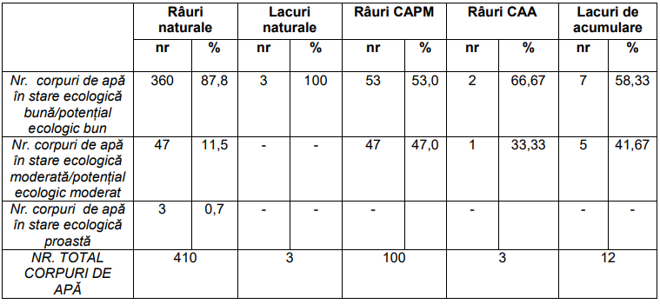
Rezultatele evaluării stării ecologice/potențialului ecologic la nivelul b.h. Mureș
Caracterizarea stării ecologice a corpurilor de apă- râuri (410 corpuri de apă) a fost realizată pe baza nevertebratelor bentice, faunei piscicole, fitobentosului și fitoplanctonului, a parametrilor fizico-chimici generali și a poluanților specifici. Elementele hidromorfologice au fost luate în considerare numai în evaluarea stării foarte bune.
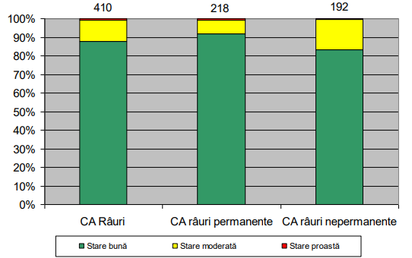
Starea ecologică a corpurilor de apă naturale – râuri la nivel de b. h. Mureș
Pentru corpurile de apă nepermanente (RO17-RO19) la nivelul b.h. Mureș, analiza stării a evidențiat că 83,4 % din corpurile de apă ating starea ecologică bună, pentru cele permanente procentul fiind de 91,74%.
Referitor la grupa elementelor fizico-chimice, analiza efectuată a indicat că acestea sunt determinante în stabilirea stării ecologice (integrată). La nivelul grupei de elemente fizico-chimice si poluanți specifici, procentul corpurilor de apă – râuri naturale - cu stare bună este mai crescut față de procentul corpurilor de apă cu stare ecologică bună (integrată). Daca 87,90% corpuri de apa râuri ating starea ecologică bună și foarte bună, procentul corpurilor de apă râuri cu stare bună din punct de vedere al grupei elementelor fizico-chimice generale este de 88,54%, iar din punct de vedere al poluanților specifici este de 100%.
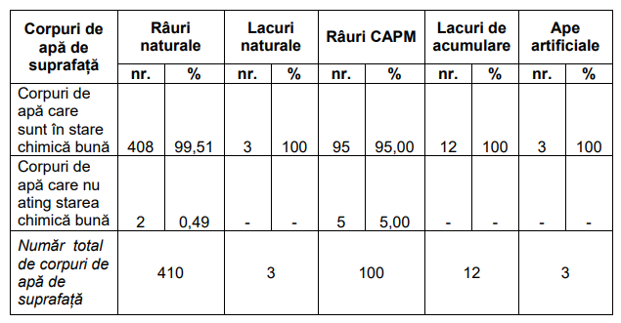
Analiza potențialului/stării ecologic(e) pentru corpurile de apă – râuri, la nivel de element de calitate/grupe de elemente de calitate, a indicat că cea mai bună situație dintre elementele biologice și elementele fizico-chimice, s-a înregistrat în cazul fitobentosului (66,20% corpuri de apă sunt în potențial maxim și bun) și a nevertebratelor bentice (62,14% din corpurile de apă sunt în potențial maxim și bun), iar în cazul elementele fizico chimice (62,14 % din corpurile de apă sunt în potențial bun), și poluanții specifici (100 % din corpurile de apa sunt în potențial bun).
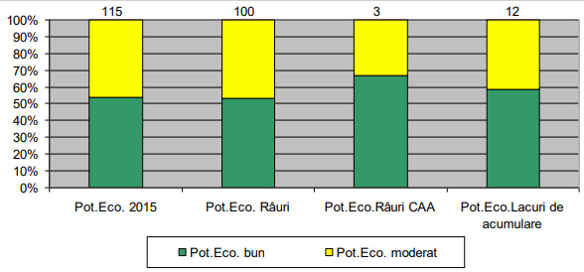
Potențialul ecologic al corpurilor de apă puternic modificate și corpurilor de apă
Pentru lacurile de acumulare, analiza potențialului ecologic la nivel de element de calitate/grupe de elemente, a indicat că cea mai bună situație pentru elementele biologice s-a înregistrat în cazul fitobentosului (100% corpuri de apă), urmată de poluanții specifici (100 % corpuri de apa), fitoplancton (66,67% corpuri de apă), elementele fizico-chimice (75 % corpuri de apă).
La nivelul b.h. Mureș, evaluarea stării chimice a corpurilor de apă de suprafață s-a realizat pe baza datelor de monitoring pentru un număr de 169 corpuri de apă (32 %), prin grupare (prin extrapolarea datelor de monitorizare de la alte corpuri de apă) pentru 20 corpuri de apă (3,8 %) și pe baza opiniei expertului pentru 339 corpuri de apă (64,2%).
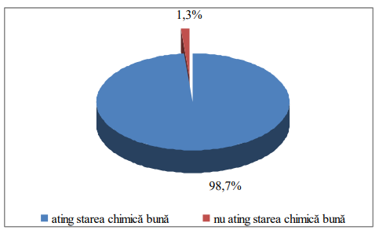
Astfel, în urma analizei efectuate, s-a constatat că 521 corpuri de apă (98,7%) sunt în stare chimică bună, iar restul de 7 corpuri de apă (1,3%) nu ating starea chimică bună.
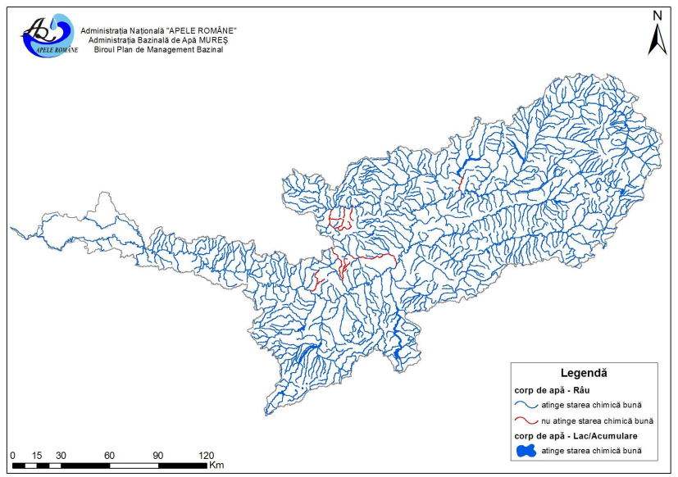
Starea chimică globală a corpurilor de apă de suprafață la nivelul bazinului hidrografic Mureș

În ceea ce privește râurile naturale, analiza efectuată indică faptul că la nivelul b.h. Mureș, 408 corpuri de apă (99,5 %) sunt în stare chimică bună, iar restul de 2 corpuri de apă (0,5 %) nu ating starea chimică bună. În ceea ce privește lacurile naturale, analiza efectuată indică faptul că la nivelul b.h. Mureș toate cele 3 corpuri de apă din această categorie ating starea chimică bună.
La nivel b.h. Mureș, 95 corpuri de apă puternic modificate (râuri) (95 %) ating starea chimică bună, iar restul de 5 corpuri (5 %) nu ating starea chimică bună. La nivelul b.h. Mureș, toate cele 12 lacuri de acumulare evaluate ating starea chimică bună. La nivelul b.h. Mureș, toate cele 3 corpuri de apă artificiale ating starea chimică bună.

EXTRAS DIN PLANUL DE MANAGEMENT ACTUALIZAT AL BAZINULUI HIDROGRAFIC MUREȘ

Titular,
SC TQM Management SRL,
Reprezentant legal
Administrator Bariz Mihaela-Dana

